**大中票券債券市場展望雙週報 2017/3/27**

By Peter

**市場回顧**

美債10y利率過去二週從高點2.60%附近持續下跌，因FOMC會後聲明仍維持漸進升息，市場解讀為鴿派升息，修正先前通膨會加速升息的看法，利率走跌。川普的健保改革方案未能在國會通過，令市場看淡未來財政擴張力道，利率再度下修。預估利率轉為低檔整理的格局。上周五，美債10y利率收在2.414%。

台債10y利率走勢在FOMC會議後，跟隨美債利率走跌，且發債計畫及台灣央行理監事會議都符合預期，給予多方操作空間，利率跌至區間低檔。上週5y利率收在0.881%，10年券利率則收在1.124%。

週五俄羅斯央行意外下調基準利率25個基點至9.75%。

取消表決，川普撤回健保改革法案。

Markit表示，受新訂單成長減緩和企業聘僱活動有轉弱跡象，美國3月製造業PMI從2月終值的54.2降至53.4，創下5個月低點。此外，服務業成長也漸失動能，拖累美國3月綜合PMI從前1個月的54.1下滑到53.2，為6個月低點。

~報摘

**歐債十年期利率走勢圖**

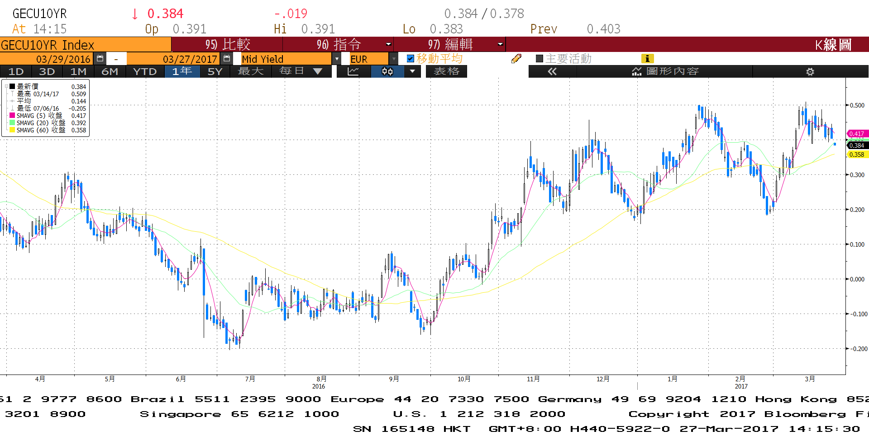

**美債十年期利率走勢圖**

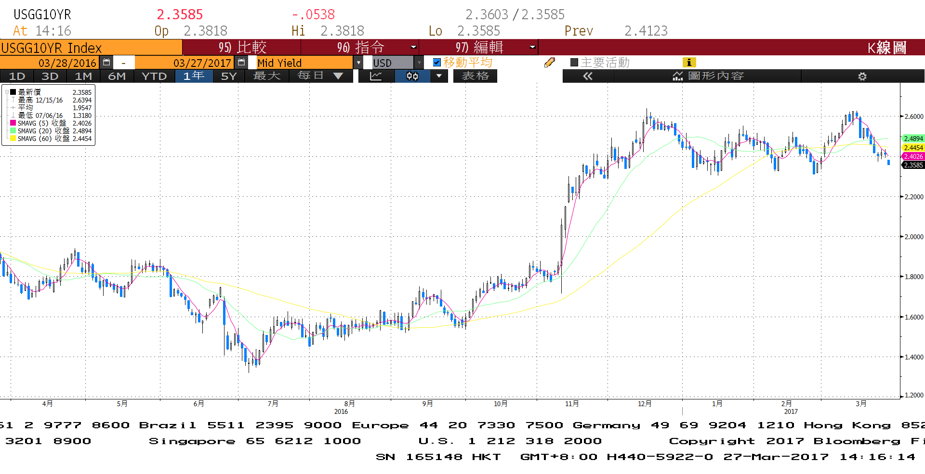

**日債十年期利率走勢圖**

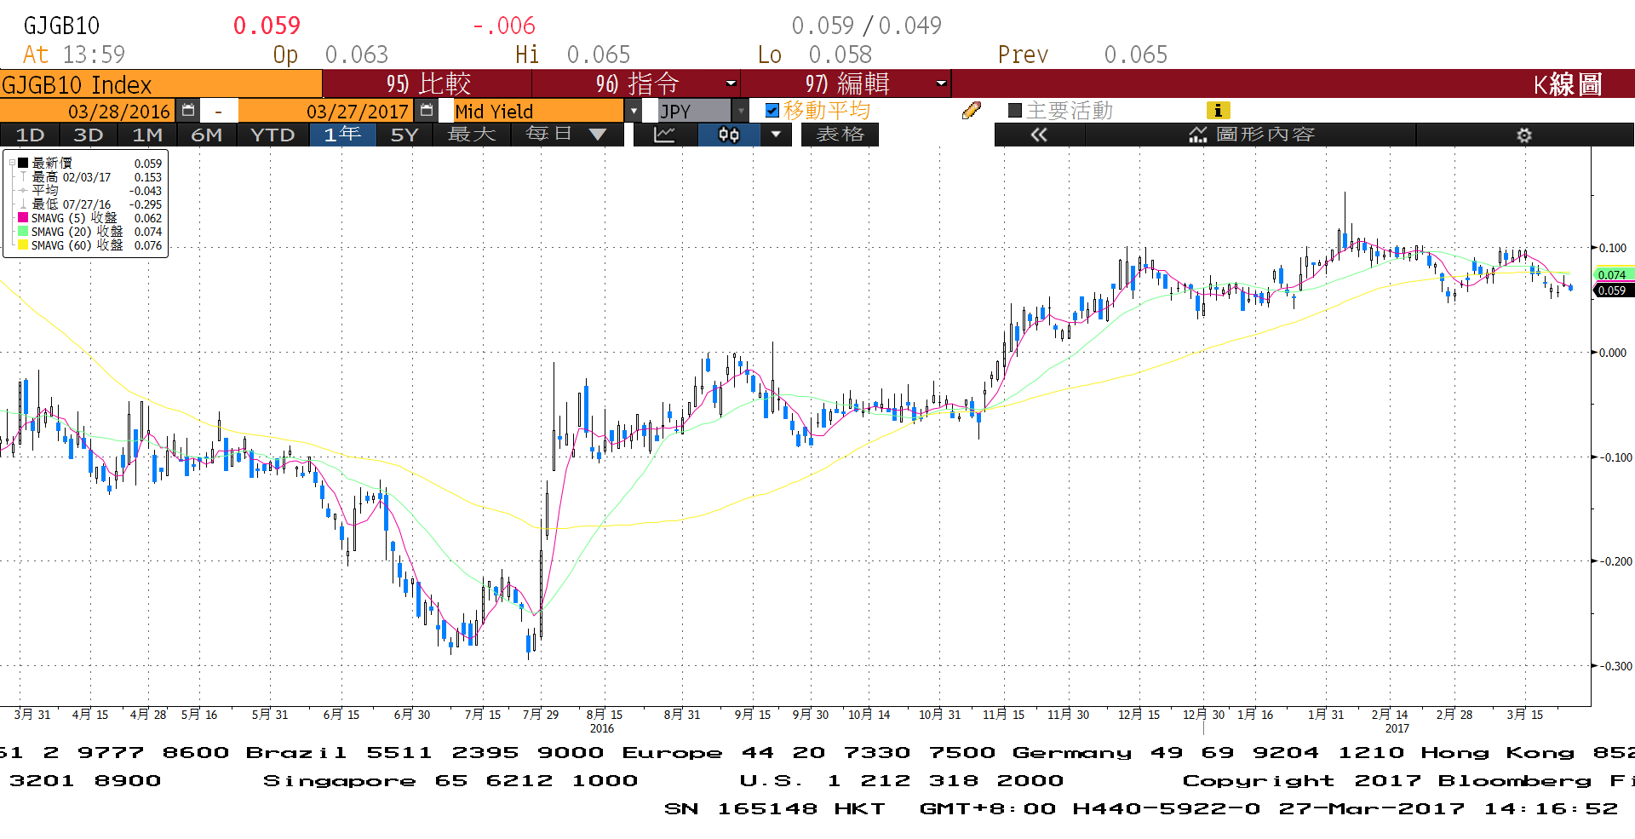

**台債十年期利率走勢圖**

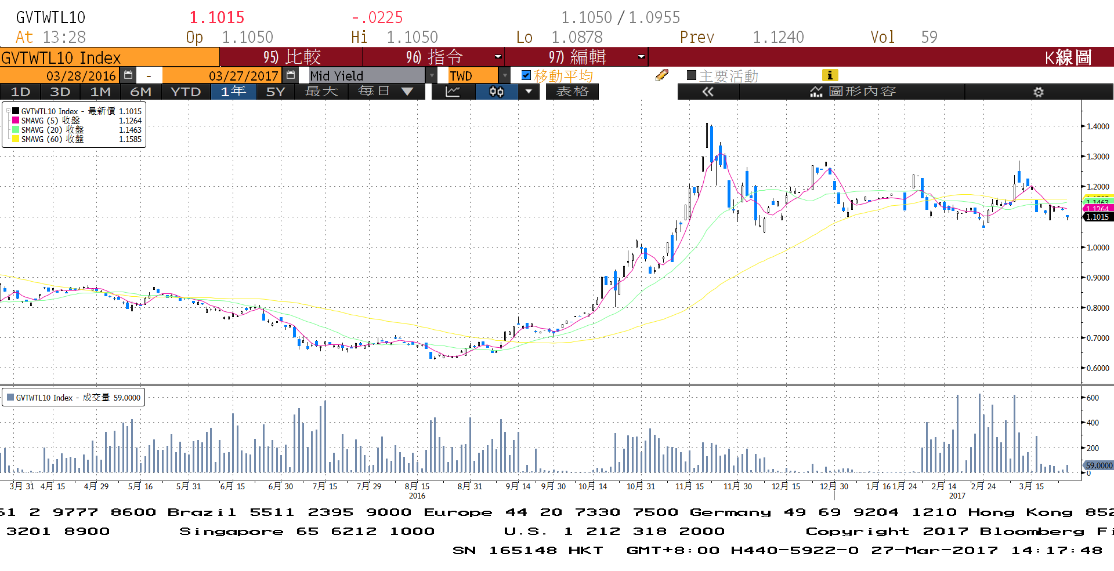

**各國殖利率走勢圖**

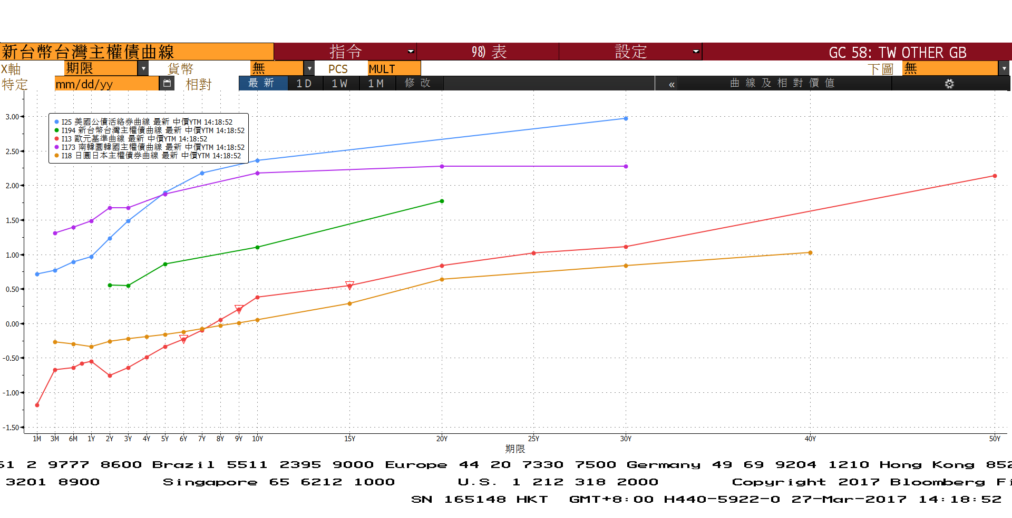

**經濟數據圖**

**台灣失業率 經季調**

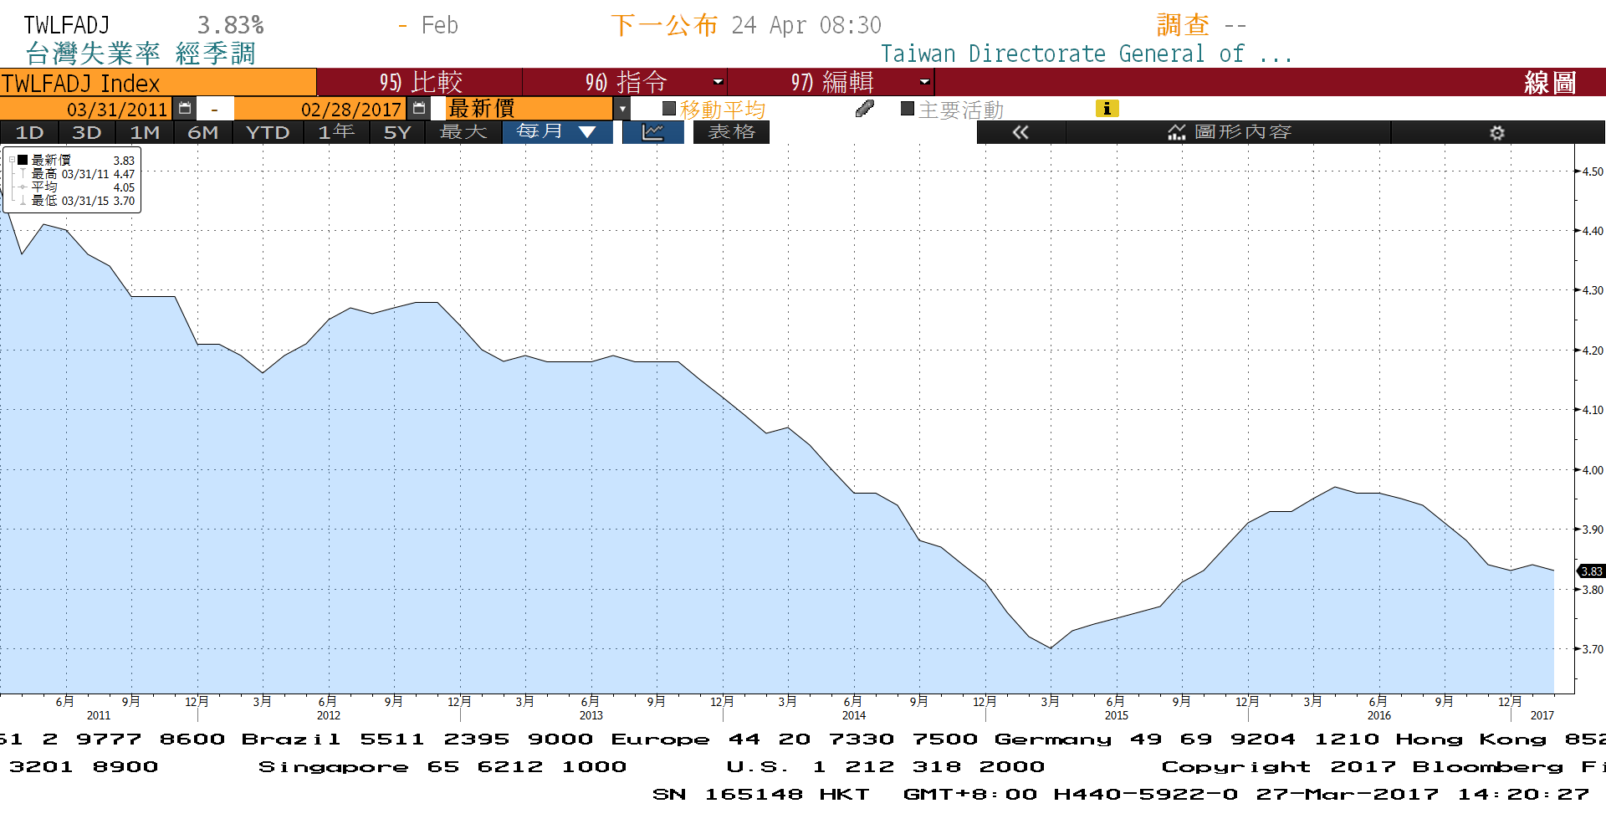

**美國新屋銷售單戶住宅 經季調**

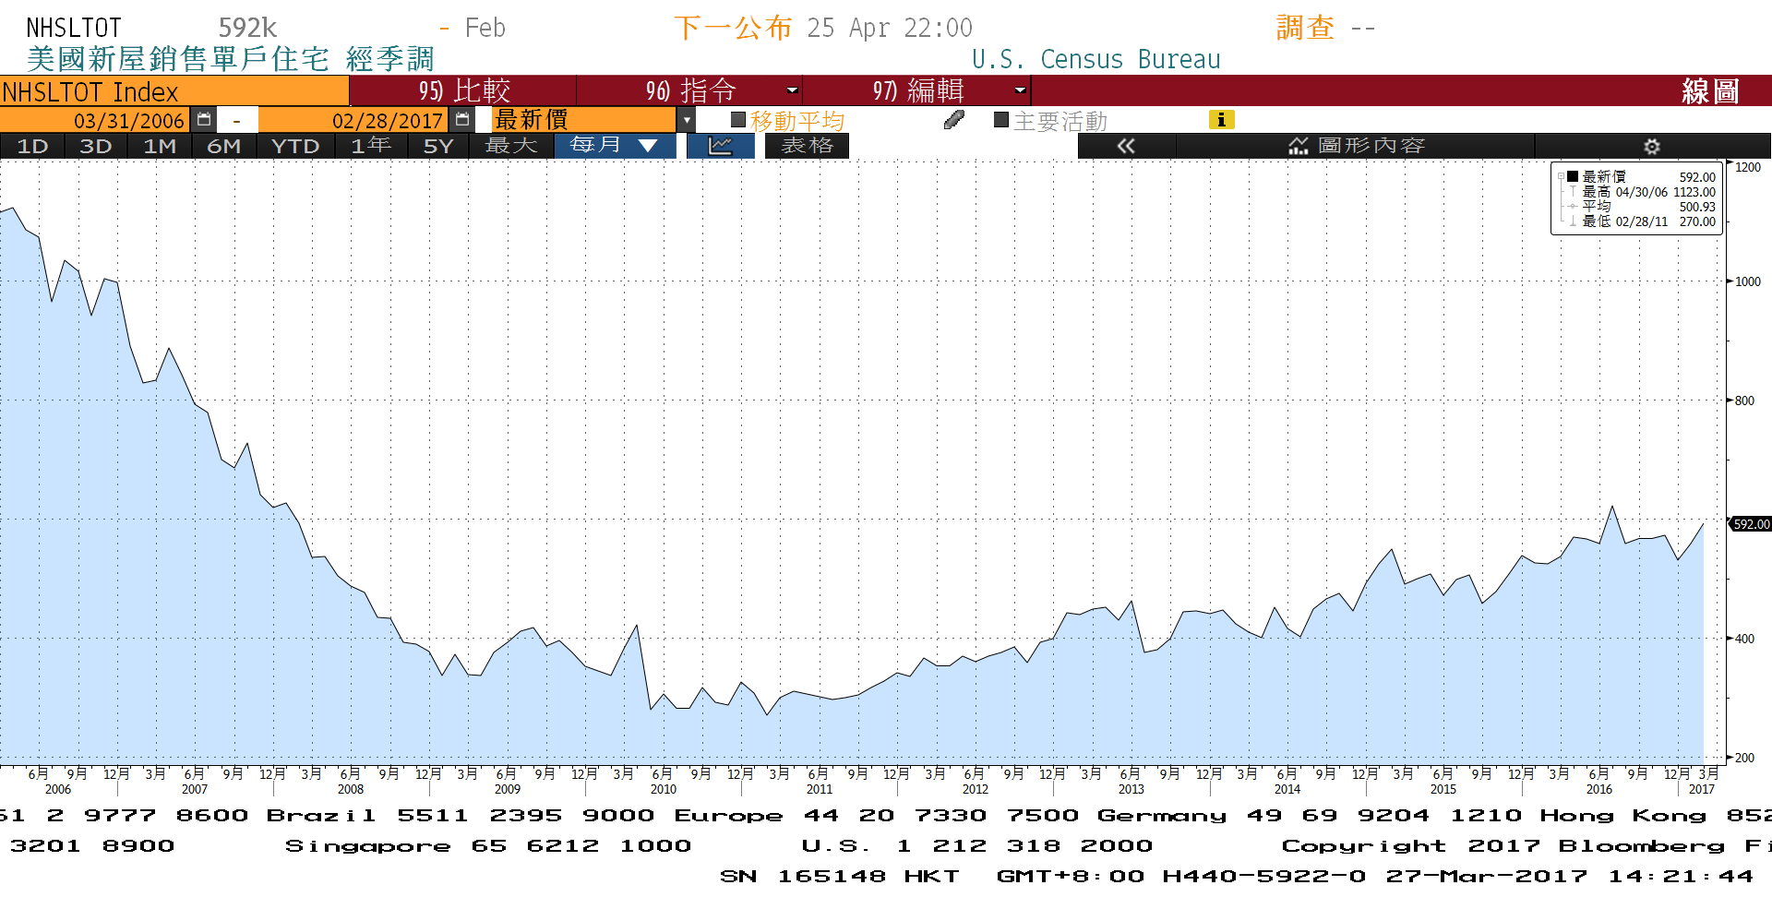

**美國非農業就業人口淨變動 經季調(月比)**

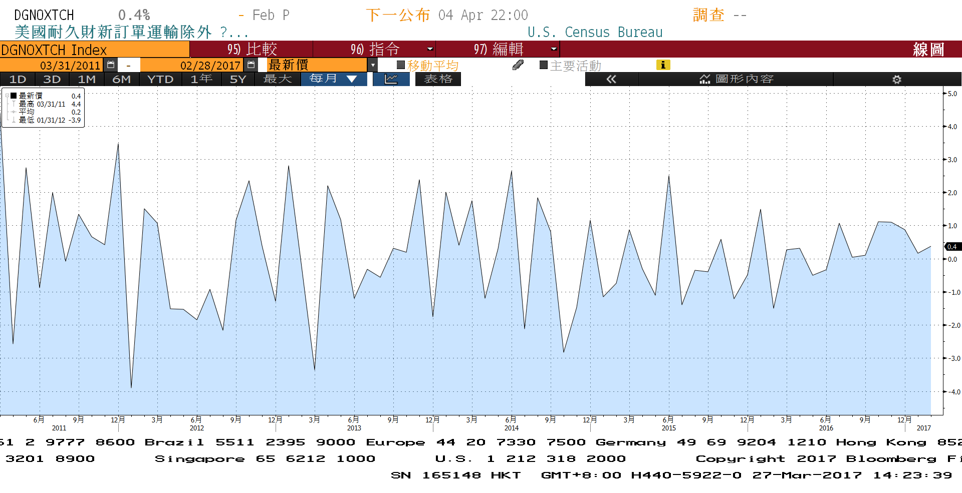

**商品指數**

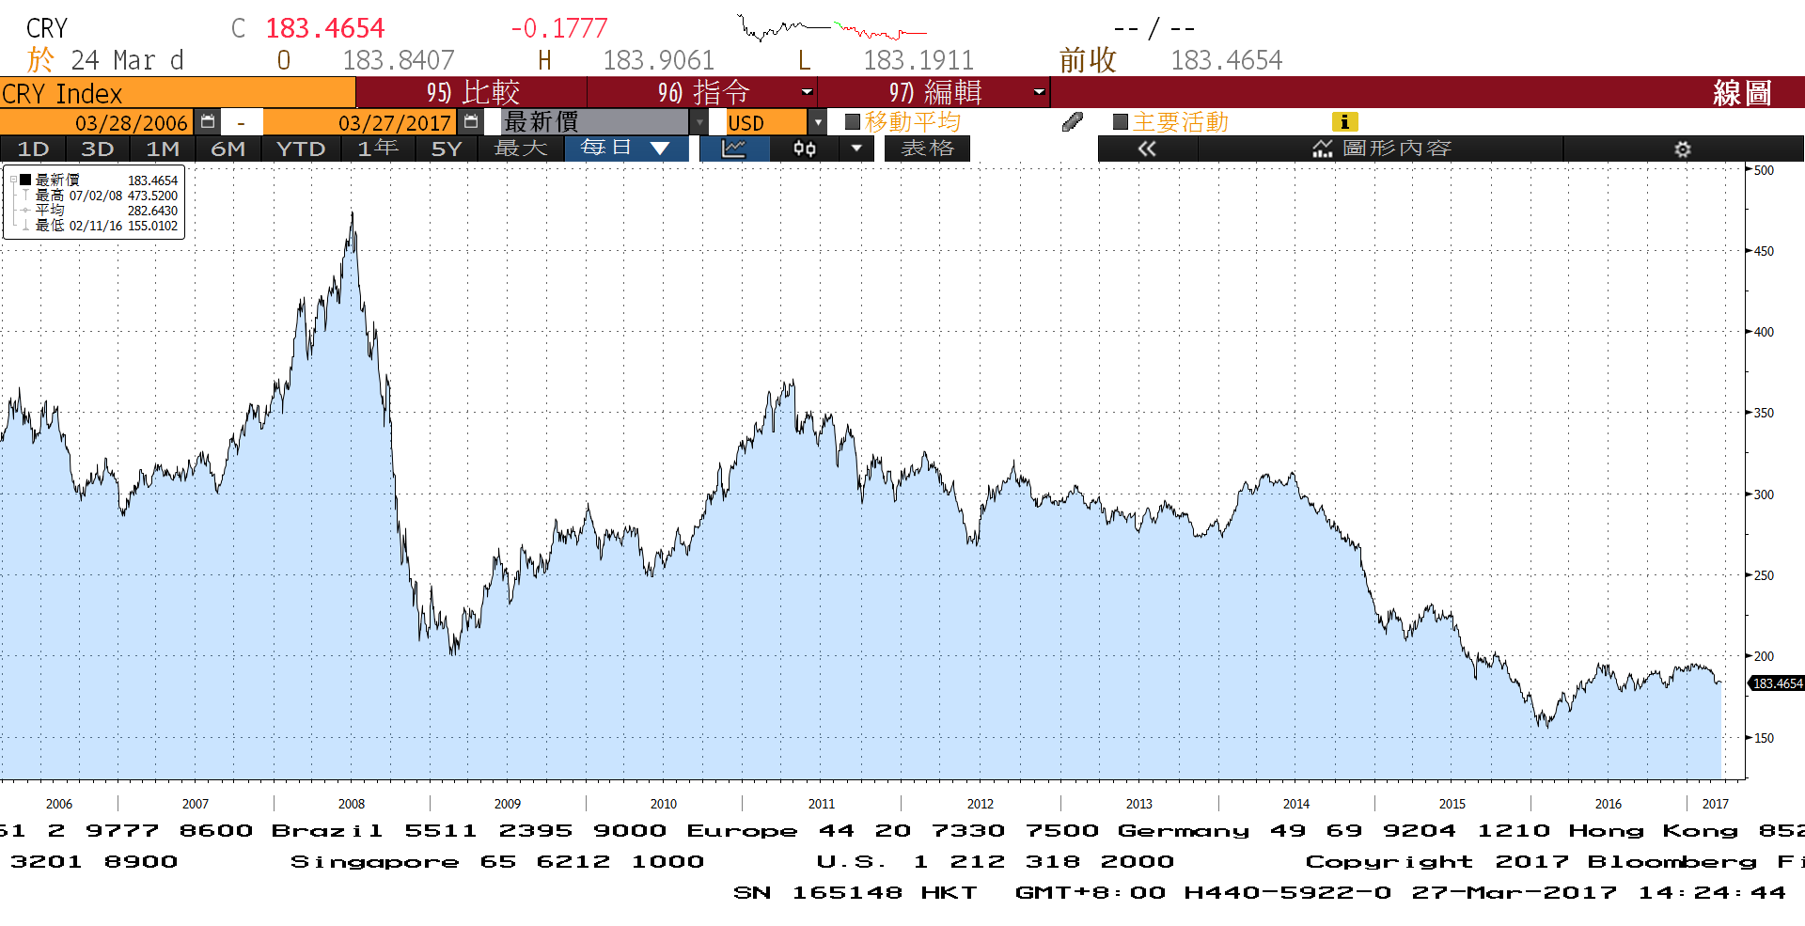

**經濟數據預估**



**市場展望**

近期利率走勢，從技術面來看，美債10年期利率無法站穩在2.60%上方，回到區間整理，並再度跌破月線與季線。預期利率下策區間低點2.30%。台債利率技術面上，10年期月線與季線轉為橫向整理，預期大漲的情況消除，利率區間盤整。

經濟數據方面，將有德國IFO的3月企業景氣判斷指數、3月CPI等，美國二月成屋待完成銷售、3月消費信心指數、第四季GDP終值。另有中國三月官方PMI指數。籌碼面，主流5年期的新券A06105於3/29日發行前交易，只發行250億元，籌碼較較少，利率不易上漲。台債操作上，目前利率回到多頭掌控，逢高仍有不少買盤等待進場。美債利率則因未來川普政策不易落實，Fed偏向溫和升息，油價面臨時序下跌壓力，通膨展望再度保守，操作上，利率逢高補券仍較適宜。預估債市利率為區間震盪的局面，近期10y利率先看1.08%~1.18%區間。